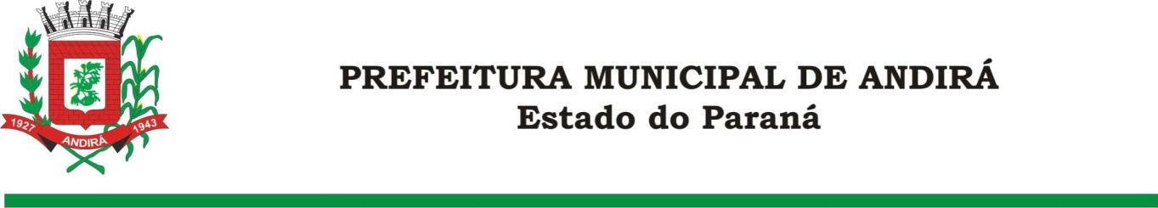

PORTARIA Nº. 16.326 DE 09 DE AGOSTO DE 2022

IONE ELISABETH ALVES ABIB,Prefeita Municipal de Andirá, Estado do Paraná, usando de suas atribuições que lhe são conferidas por lei,

CONSIDERANDO a Portaria 15.274 de 19 de agosto de 2021, a qual concedeu 15 dias de férias, a partir de 20 de setembro de 2021 ao Servidor Público Municipal, GLAUCO TIRONI GARCIA;

CONSIDERANDO a Portaria 15.379 de 23 de setembro de 2021, a qual interrompeu, a partir do dia 27 de setembro de 2021, o período de férias do Servidor;

RESOLVE:

Art. 1º.CONCEDER 08 dias de férias remanescentes, a partir do dia 29 de agosto de 2022,ao Servidor Público Municipal GLAUCO TIRONI GARCIA, ocupante do cargo em Comissão de DIRETOR PRESIDENTE DO SERVIÇO AUTÔNOMO MUNICIPAL DE ÁGUA E ESGOTO DE ANDIRÁ-PR – SAMAE, referente ao período aquisitivo de 16/03/2020 a 15/03/2021

Art. 2º. Esta Portaria entrará em vigor na data de sua publicação

Art. 3º. Ficam revogadas as disposições em contrário.

Paço Municipal Bráulio Barbosa Ferraz, Município de Andirá, Estado do Paraná, em 09 de agosto de 2022, 79º da Emancipação Política.

IONE ELISABETH ALVES ABIB
PREFEITA MUNICIPAL

